Viernes
21
de octubre

1º de Secundaria
Ciencias. Biología

¡Dime qué comes y te diré qué tipo de nutrición tienes!

Aprendizaje esperado: compara la diversidad de formas de nutrición, relación con el medio y reproducción e identifica que son resultado de la evolución.

Énfasis: identificar semejanzas y diferencias en la nutrición de los seres vivos.

¿Qué vamos a aprender?

Identificarás semejanzas y diferencias en la nutrición de los seres vivos. Recuerda que en sesiones anteriores revisaste las explicaciones de Darwin acerca del cambio de los seres vivos en el tiempo y se trataron términos cómo: la selección natural, adaptación, variabilidad, evolución, entre otros. Esos conceptos son la base del tema de hoy. Pues la forma de nutrición es una de las características que los organismos han desarrollado a lo largo de su proceso evolutivo.

¿Qué hacemos?

Estudiarás la riqueza de los organismos que hay en el mundo y específicamente en este país, lo que hace que México sea considerado como un país “Megadiverso”, seguramente, si observas tu entorno, puedes localizar varios seres vivos.

¿Sabías que estos seres vivos llevan a cabo varios procesos vitales, entre ellos “la nutrición”?

Para ejemplificarlo, observa con atención los siguientes organismos. No es necesario que anotes las preguntas, sólo reflexiona sobre tu respuesta.
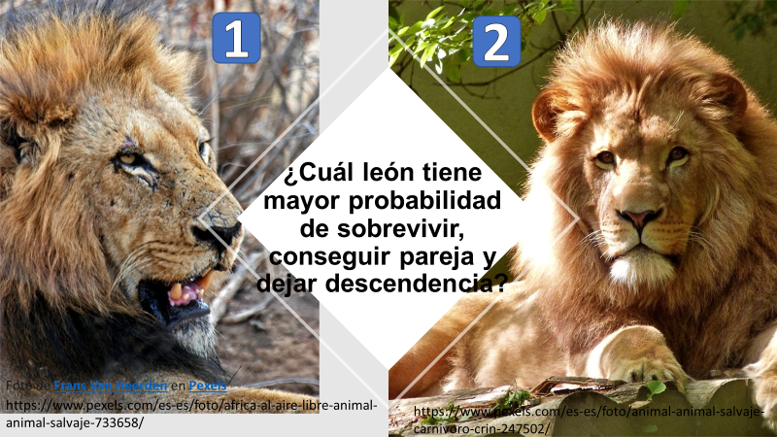 | 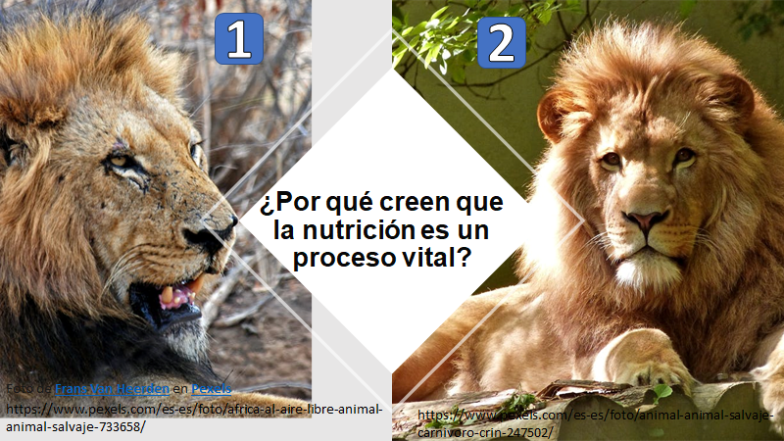

- ¿Cuál león tiene mayor probabilidad de sobrevivir conseguir pareja y dejar descendencia?

- ¿Por qué crees que la nutrición es un proceso vital?

¡Exacto el león número 2!

Al observar las imágenes, puedes reconocer que los nutrientes obtenidos por el león le han permitido renovar su organismo y tener energía. Tomando en cuenta lo anterior, es más probable que consiga pareja y herede sus características a su descendencia.

De esta manera, la nutrición se reconoce como un proceso vital tanto a nivel individual, ya que mantiene funcionando el organismo del león; como para su especie, al tener mayor probabilidad de mantener su linaje.

Pero te preguntarás, ¿qué es la nutrición?

Es el proceso mediante el cual los seres vivos incorporan, transforman y utilizan sustancias del ambiente para obtener la energía que les permite mantener sus estructuras y llevar a cabo sus funciones vitales.
¿Todos los seres vivos se nutren de la misma manera?

¡No! y para responder más a detalle a esta interrogante, presta mucha atención en la información que se presenta.

Como parte del proceso de evolución, los seres vivos que tienen mayor probabilidad de sobrevivir son aquellos cuyas variaciones les confieren alguna ventaja en el ambiente en el que habitan. En el caso de la nutrición, se observa que los organismos presentan diversas formas de obtener los nutrientes que necesitan para desarrollarse reproducirse y sobrevivir.

Debido a que es muy amplia la variedad de especies en el planeta, para su estudio se clasifican en cinco reinos. Tomando en cuenta las características que comparten. Por el momento te enfocarás en qué organismos pertenecen a cada reino. Posteriormente identificarás de manera general el tipo de nutrición que presentan.

Tomarás en cuenta la clasificación propuesta por Robert Whittaker y Lynn Margulis sobre los 5 reinos. Recuerda que la clasificación de los organismos al igual que otros temas de la ciencia, están en constante cambio, por lo que, en distintas fuentes de información, puedes encontrar otras clasificaciones. Los cinco reinos de los que se hablará son:

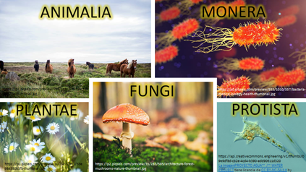

Monera: en este grupo se integran las bacterias y cianobacterias.

Protista: Lo integran algas y unos organismos llamados protozoarios, algunos son patógenos, como las amebas.

Fungi: aquí se integran todos los hongos, y al igual que en otros reinos, algunos son patógenos.

Plantae: como su nombre lo indica, incluye a todas las plantas.

Animalia: en este grupo se encuentran los animales, incluidos nosotros los seres humanos.

Ahora que ya conoces a grandes rasgos los organismos que pertenecen a cada reino, se retomará el tema de la nutrición.

¿Sabías que los biólogos también han clasificado a los seres vivos por la forma en cómo se nutren?

Así es y se dividen en dos: autótrofos y heterótrofos.

Estos tipos de nutrición son muy interesantes. ¿Qué te parece si haces un organizador gráfico para comprenderlo mejor?

En la nutrición autótrofa, los organismos producen su propio alimento a partir de sustancias inorgánicas. Por ello, son considerados los productores de la Tierra. Esto significa que son la fuente de alimento que sustenta al resto de los seres vivos. Para conseguirlo lo hacen a partir de dos procesos: la fotosíntesis y la quimiosíntesis.

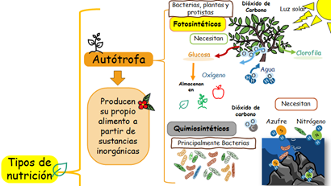

Por medio de la fotosíntesis, algunas bacterias, las plantas y varios tipos de protistas, utilizan la energía luminosa que proviene del sol. Dicha energía se capta por medio de un pigmento llamado clorofila, que les da el color verde. Con la energía del sol, el dióxido de carbono y el agua que obtienen del medio ambiente, producen la glucosa y otros nutrientes que son importantes para realizar sus funciones. Además, arrojan a la atmósfera, el oxígeno que se necesita para respirar.

¿Qué pasa si producen más glucosa de la que necesitan?
La que no se utilice, se almacenará en la célula; por ejemplo, las plantas lo hacen en las raíces, tallos, hojas y frutos, los cuales, al ser consumidos por otros organismos, les aportarán la energía química que requieren para sus propias funciones vitales. De esta manera se forman las cadenas alimentarias, tema que se trabajará más adelante, con mayor profundidad.

La quimiosíntesis, es una adaptación fisiológica que presentan los organismos llamados quimioautótrofos, como algunas bacterias, que también utilizan dióxido de carbono (CO₂).

Éstos a diferencia de los fotosintéticos, al no tener luz solar utilizan la energía de compuestos inorgánicos, entre los que se encuentran los gases de azufre y de nitrógeno, liberados en los suelos marinos y que son tóxicos para otros organismos.

Regresando a la fotosíntesis, en este proceso interviene un pigmento llamado clorofila. Existe un proceso para extraerlo de las plantas.

¿Qué te parece si imaginas y reflexionas sobre la siguiente práctica de laboratorio para observar los pigmentos fotosintéticos?

El proceso se llama Cromatografía de pigmentos fotosintéticos.

La cromatografía es un procedimiento químico en el que se separa una mezcla en sus componentes individuales, en este caso se separará la clorofila, que cómo viste anteriormente es indispensable para que se lleve a cabo la fotosíntesis.

Los materiales que se utilizan son muy fáciles de conseguir, pon mucha atención para poder replicar el experimento cuando regreses a la escuela, con el apoyo de tu profesora o profesor y compañeros.

Para el experimento se ocuparían los siguientes materiales:

- 1 mortero con pistilo o recipiente sólido.
- 1 tijeras.
- 1 vaso de precipitado o vaso de vidrio.
- 1 matraz Erlenmeyer.
- 1 embudo.
- 1 caja de Petri o un platito.
- 1 colador.
- 5 hojas de espinaca.
- 10 ml de Alcohol.
- 2 tiras de papel filtro (puede ser de cafetera).
- Papel absorbente o servilleta.

El procedimiento consiste en:
- Cortar en trozos pequeños las hojas de espinaca y colocarlos en el mortero o en un recipiente sólido.
- Se agregan 10 ml de alcohol y se machacan las hojas con el pistilo.
- El alcohol ayudará a extraer los pigmentos de la hoja.
- Como puedes imaginar, empezará a cambiar de color. Esto llevará algunos minutos.
- Después se coloca en el matraz Erlenmeyer un embudo.
- Dentro del embudo se acomoda el papel filtro.
- Se vacía la mezcla en un vaso de precipitado, se utiliza el colador, para que los trozos más grandes de las hojas de espinaca no pasen al recipiente.
- Esto permitirá obtener una solución de pigmentos fotosintéticos.
- Se coloca la solución obtenida en una caja de Petri.
- Se dobla un papel absorbente o filtro y se coloca dentro de la solución, de tal manera que se mantenga en forma vertical.
- Se debe tener cuidado y revisar que el papel no esté en contacto con las paredes de la caja de Petri.
- Se deja por 15 minutos y al terminar el tiempo se saca el papel filtro de la solución y se deja secar.

El resultado de este experimento, se retomará más adelante. Continua con tu organizador gráfico.

El segundo tipo de nutrición es la heterótrofa, aquí los organismos son incapaces de producir sus propios alimentos, por lo que se nutren de otros, ya sea animales, plantas, o cadáveres.

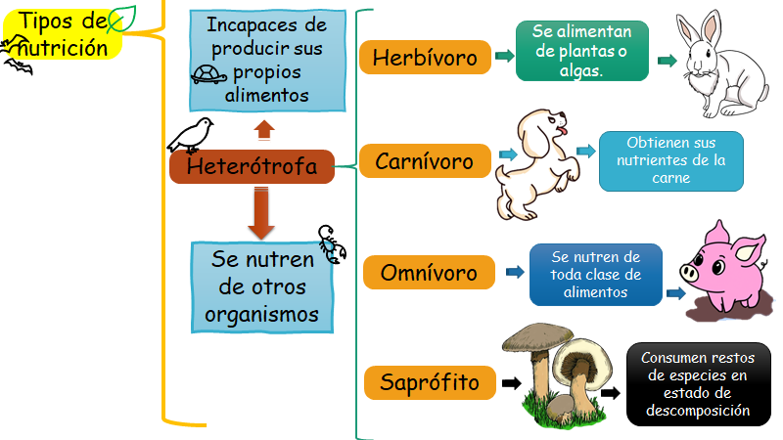

Al consumirlos obtienen la energía química que requieren para vivir. Los principales ejemplos de este grupo son:

Herbívoros: o también llamados consumidores primarios, son aquellos animales que se alimentan de plantas o algas. Por ejemplo: las vacas, caballos, conejos, etc.
Carnívoros: o consumidores secundarios, obtienen sus nutrientes de la carne. Cómo los perros, gatos, águilas entre otros.

Omnívoros: estos organismos se nutren de toda clase de alimentos, consumen tanto animales como plantas. Ejemplo de ellos son: el cerdo, los osos, las tortugas y los seres humanos.

Saprófitos: consumen restos de especies en estado de descomposición. Algunos organismos que llevan a cabo esta forma de nutrición son cierto tipo de bacterias y hongos.

Su función es muy importante porque regresan a la atmosfera, el suelo y el agua, la materia orgánica de los desechos de las especies.

Ahora que has revisado los tipos de heterótrofos, vas a realizar la siguiente actividad de repaso llamada ¡Adivina la palabra!

Para esta actividad leerás atentamente 3 características de algunos organismos y adivinarás de quién se trata, una vez que lo identifiques, tienes que reflexionar sobre el tipo de nutrición heterótrofa que presentan.

- Es uno de los organismos terrestres más grandes. Tiene una trompa larga que le ayuda a alimentarse. Posee orejas muy grandes.

¿Saben qué organismo es y qué tipo de nutrición presenta?

El elefante y es herbívoro.

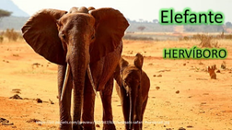
https://p0.piqsels.com/preview/352/987/631/animals-safari-thumbnail.jpg

- No tiene glándulas sudoríparas, y para refrescarse se revuelca en el lodo. Tiene un cuerpo robusto y pesado. Es un mamífero domesticado. ¿De quién se trata y qué tipo de heterótrofo es?

Es el cerdo, quien se caracteriza por ser omnívoro, ya que se alimenta de semillas, desechos orgánicos, carne, entre otros.

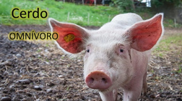
https://p2.piqsels.com/preview/118/571/694/animal-animal-photography-macro-pig-thumbnail.jpg

- Tiene cuerpo delgado y alargado. Se puede camuflar entre las plantas. Y normalmente la postura de sus patas delanteras se mantienen recogidas como si estuviera rezando.

¿A quién se refiere?

Se trata de la mantis religiosa o también conocida como campamocha y es un insecto carnívoro. Algo espeluznante, ¡en ocasiones, tras el apareamiento, se come al macho!

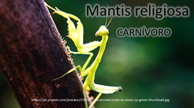
https://p0.piqsels.com/preview/378/959/782/animal-antenna-close-up-green-thumbnail.jpg

- A simple vista parece que no se mueven. Algunos pueden ser comestibles, en cambio otros son venenosos. En ocasiones las confunden con plantas. ¿Sabes de qué organismo se habla y cómo se nutre?

Los hongos y algunos son saprófitos porque consumen organismos en descomposición.

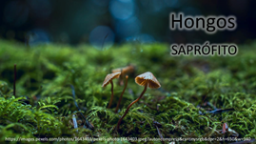
https://images.pexels.com/photos/1643403/pexels-photo-1643403.jpeg?auto=compress&cs=tinysrgb&dpr=2&h=650&w=940

Antes de continuar, conocerás los resultados del experimento.
Como puedes imaginar la solución fue absorbida por el papel y quedaron líneas de varios colores. ¡Sorprendente! ¿verdad? en la cromatografía puedes imaginar que son varios pigmentos los que se marcaron.

Hay una franja de color verde azulado, que es la más marcada y corresponde a la Clorofila A. La siguiente franja es de color verde más amarillento, es la Clorofila B. La que sigue es de color amarillo, corresponde a las xantófilas, que también son pigmentos fotosintéticos. Por último, está una franja de color naranja que es un pigmento fotosintético de los carotenos igual que las xantófilas.

Si notas, entre estos pigmentos se encuentra a la clorofila que les da el color verde a las plantas y como se mencionó anteriormente, es fundamental para absorber la energía luminosa en el proceso fotosintético, con el que elaboran la glucosa y el oxígeno. Para terminar, investiga y contesta las siguientes preguntas:

- ¿Por qué son importantes estos pigmentos para las plantas?
- ¿Qué pigmentos son los más abundantes?

Como te has dado cuenta, la nutrición de los seres vivos es diversa, porque los organismos se adaptan al entorno en el que se desenvuelven.

Es momento de comparar semejanzas y diferencias de los tipos de nutrición. Para poder identificarlas con más detalle completa el siguiente cuadro comparativo. Anota los datos donde corresponda, conforme al cuadro de la siguiente imagen:

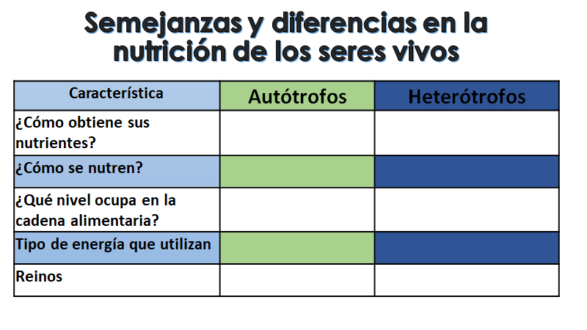

Para completar la información de la tabla, recuerda lo que revisaste anteriormente.

Comienza con los autótrofos. No olvides llenar la segunda columna de la tabla, con la información presentada.

¿Cómo obtienen sus nutrientes los autótrofos?
En este tipo de nutrición los organismos producen su propio alimento por medio de la fotosíntesis o quimiosíntesis.

¿Cómo se nutren?
Los fotosintéticos absorben luz solar, CO₂ y agua. Y producen una molécula llamada glucosa y oxígeno.

En el caso de los quimiosintéticos éstos se nutren de materia inorgánica como compuestos de azufre y nitrógeno.

¿Qué nivel ocupan en la cadena alimentaria?
Son los productores.

¿Qué tipo de energía utilizan?
Lumínica y química

Organismos que presentan este tipo de nutrición y que se ubican en los Reinos:
Monera, Protista y Plantae.

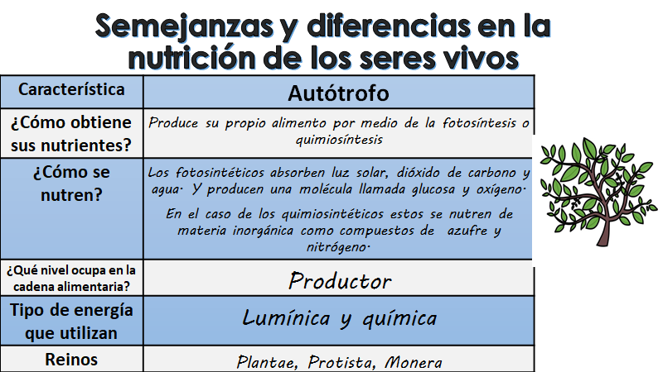

Continua ahora con los heterótrofos. Los datos se anotarán en la tercera columna:

¿Cómo obtienen sus nutrientes?
Son incapaces de producir su propio alimento y por lo tanto necesitan consumir a otros organismos de la cadena alimentaria.

¿Cómo se nutren?
De otros organismos para obtener nutrientes y energía. Algunos pueden ser herbívoros, carnívoros, omnívoros o saprófitos.

¿Qué nivel ocupan en la cadena alimentaria?
Consumidor primario, secundario, terciario y descomponedores.

¿Qué tipo de energía que utilizan?
Energía química.

Organismos que presentan este tipo de nutrición y que se ubican en lo Reinos:
Monera, Protista, Fungí, Plantae, y Animalia.

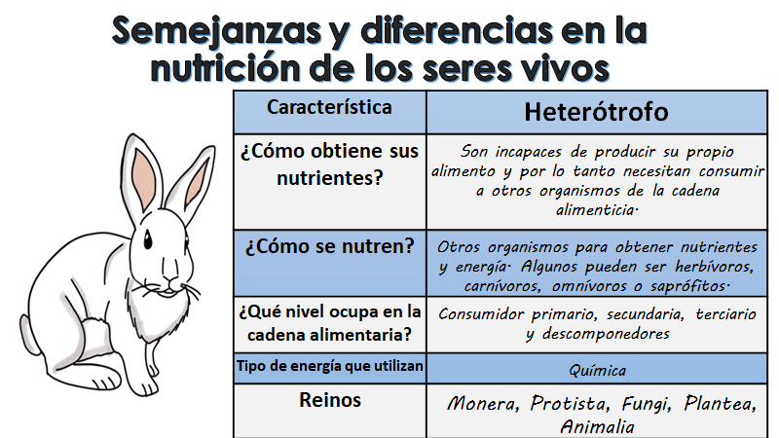

Para revisar si has comprendido cuáles son autótrofos y cuales heterótrofos, observa con detenimiento la siguiente imagen e identifica las especies. Reflexiona sobre el tipo de nutrición que presentan.

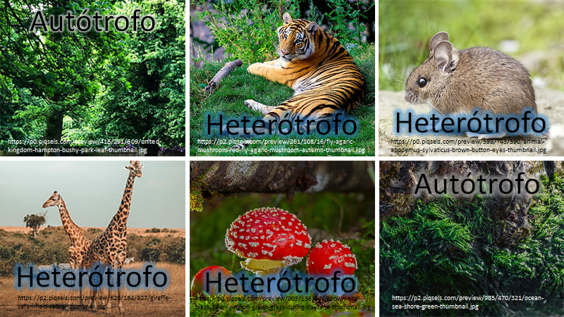

- ¿Pudiste identificar a todas las especies?
- ¿Cuáles son autótrofas? Y ¿Cuáles son heterótrofas?

En la imagen se observan dos autótrofos: el árbol y las algas y el resto son heterótrofos, cómo el tigre, el ratón, la jirafa y los hongos.

Para finalizar:

- Los seres vivos experimentan a lo largo del tiempo, adaptaciones que garantizan su supervivencia en el medio ambiente, entre ellas la nutrición.

- La nutrición es un proceso vital de todos los seres vivos y de acuerdo con la forma en que se obtiene la energía, se divide en autótrofa y heterótrofa.

- Los organismos autótrofos fabrican sus propios alimentos a través de dos procesos: fotosíntesis y quimiosíntesis.

- En cambio, los heterótrofos dependen de otros para su nutrición y utilizan la energía química para su metabolismo.

- La mayor parte de los organismos autótrofos usan la clorofila para obtener la energía del sol, mientras que los heterótrofos no poseen este pigmento.

- Los organismos autótrofos dependen de la energía luminosa, mientras que los heterótrofos de la energía química.

La nutrición es un proceso que cada organismo lleva a cabo de diferente forma.

¿Has escuchado sobre las plantas carnívoras?

Es un grupo de plantas que presenta ciertas adaptaciones únicas en el proceso de nutrición. A continuación, vas a leer un poco más sobre ellas. Estos son sólo algunos fragmentos, pero tú puedes buscar el artículo y revisar toda la lectura.

El artículo se llama “Darwin, los pinzones y las plantas carnívoras”, del autor Raúl Alcalá.

“A lo largo de su vida Darwin contribuyó significativamente al conocimiento en diversas áreas de lo que hoy conocemos como biología evolutiva.”

“Su contribución más influyente radica en el planteamiento del mecanismo de evolución por selección natural.

En este contexto, uno de los ejemplos más emblemáticos del tipo de evidencia que se ha utilizado para sustentar la adaptación y el origen de nuevas especies a partir de especies ancestrales, son los llamados “pinzones de Darwin”.

Paradójicamente, uno de los ejemplos más sobresalientes de adaptación proviene de un grupo de organismos muy diferente a los famosos pinzones. En este caso, tanto la biología de este grupo, como el origen de los primeros estudios científicos al respecto, son casi desconocidos por el público en general.

De manera interesante, estos se han derivado de una de las contribuciones menos difundidas, pero más curiosas de Darwin: la que realizó al observar algunos insectos que yacían pegados a las hojas de algunas plantas.

Aunque originalmente Darwin asoció esta observación con un mecanismo defensivo de las plantas contra los insectos que se las comen, también pensó en otra probable explicación, por lo que realizó una serie de experimentos en los que quitaba o agregaba insectos, midiendo durante cierto tiempo el crecimiento de las plantas.

Con ello logró mostrar que aquellas plantas con más insectos en sus hojas crecían vigorosamente y se desarrollaban mejor, con lo cual se convirtió en el primero en demostrar que los insectos adheridos a las hojas podían ser utilizados por las plantas para obtener algunos nutrimentos minerales, evidenciando por primera vez el valor adaptativo de las plantas carnívoras.

“A causa de la presión característica de los sitios con baja fertilidad, las plantas carnívoras han pasado de tener hojas cuya función primordial estaba asociada con la captura de luz y el proceso fotosintético, a tener hojas altamente modificadas en sistemas de trampa con los cuales capturan una gran variedad de presas pequeñas, particularmente insectos.

La adquisición de nutrimentos minerales, a partir de la captura y digestión de sus presas, les ha conferido a estas plantas la ventaja de reducir ampliamente la competencia con otras especies al poder colonizar con éxito sitios muy pobres en nutrimentos, inaccesibles para la mayoría de las plantas.”

¿Qué te pareció la lectura?

Estas plantas presentaron adaptaciones que les dieron una ventaja ante la competencia por el alimento, permitiéndoles sobrevivir.

Pero recordando lo aprendido hoy ¿Cómo las clasificarías? ¿Autótrofas o heterótrofas?

Esa respuesta la conocerás leyendo e investigando por ello debes realizar una búsqueda para saber la respuesta. Recuerda que la lectura es un hábito que debes desarrollar y mantener durante toda tu vida, de esta manera podrás conocer cosas inimaginables.

El día de hoy se trabajaron varios términos que puedes integrar a tu “Abecedario biológico”, en donde se sugieren los siguientes términos:

- Nutrición
- Autótrofo y
- Heterótrofo

El reto de hoy:

Investiga cómo se alimentan las plantas carnívoras y descubre si son autótrofas o heterótrofas.

Elabora una infografía o un organizador gráfico con la información más relevante de estas plantas o de otras que te interesen, puedes apoyarte de tu libro de biología.

Si es posible, muestra la infografía a tus compañeros y maestros.

¡Buen trabajo!

Gracias por tu esfuerzo.

Para saber más:

Lecturas
https://www.conaliteg.sep.gob.mx/

